ARP
- Realizar la siguiente topología, usando el simulador PT
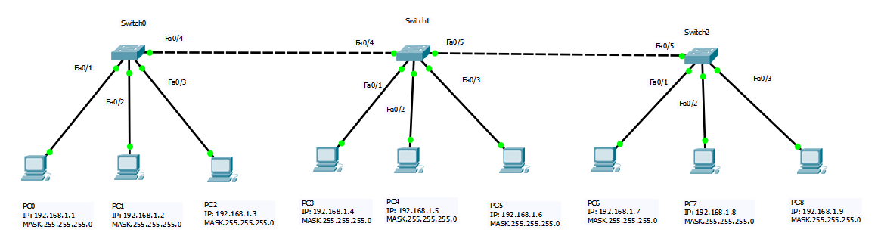

Respuestas están escritas en este color
Se pide:
- Realizar la topología anterior, teniendo en cuenta que los cables para unir PC’s y switches, son derechos, mientras que entre conmutadores, son cruzados
Agregar las pcs y entrar a su pestaña “Desktop” y luego a “IP configuration”, despues escribir la ip que corresponda en “IP access”, la mask se pone sola una vez que escribis la ip.
Despues agregué todos los switches de clase Switch-PT (no los Switch-PT-empty). Al del medio hay que agregarle un puerto más para poder conectarle 5 cables.
Para esto hay que abrir su configuracion (haciendole click), apagarlo (tocando el botón de apagado en el dibujo), elegir un el puerto tipo 1CFE y arrastrarlo desde abajo a la derecha hasta un hueco para agregarlo al router. Despues volver a prenderlo.
(Imagen debajo)
También se puede usar otro switch que tenga más puertos asi no hay que agregar nada, pero not funny 🤷🏻.
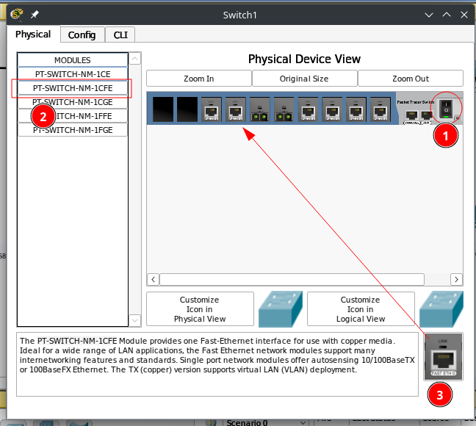

- Las PC’s, se unen a los puertos de los switches, en modo Access, mientras que los dispositivos, que se comunican entre si, deben ser en modo Trunk
Esto se hace abriendo la configuración del switch de nuevo y verificar que los puertos que esten conectados con pcs esten en modo “access” (debería ser así por defecto, asi que no haría falta) y cambiar los que esten conectados con switches a modo “trunk”. (Imagen abajo, en mi caso el Fa3/1, o FastEthernet3/1, esta conectado a un switch entonces lo puse en “trunk”)

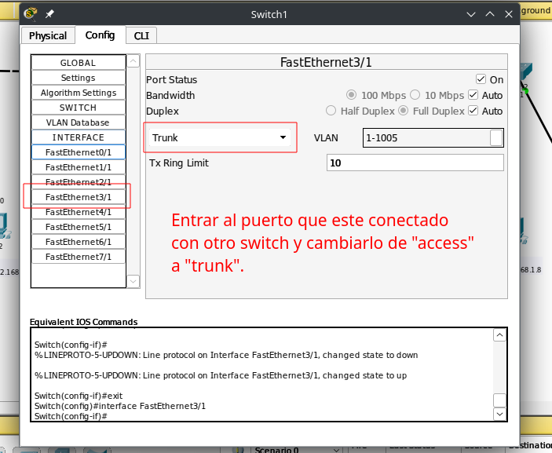

- Configurar las IP’s y sus MASK, en las respectivas PC’s, de acuerdo a la figura
- Comprobar conectividad total, es decir, usando el comando PING, de cualquier PC a cualquier PC
hacer click a alguna pc, entrar a su pestaña “desktop” y abrir el “Command Propmt”, una vez dentro hacer el comando ping a cualquiera de las ips de las otras pcs. Ej: “ping 192.168.1.8”, desde la PC0. Si no devuelve ningun error ni se queda trabado entonces funca todo.
PC | MAC-Address (IPv4)
- Completar la siguiente tabla (9 lineas)
Va a completar

- Completar, por cada switch, las tablas siguientes
Swith0
Puerto | Mode | MAC-Address (IPv4) | Dispositivos Conectados
Swith1
Puerto | Mode | MAC-Address (IPv4) | Dispositivos Conectados

Swith2
Puerto | Mode | MAC-Address (IPv4) | Dispositivos Conectados

- Ejecutar el comando PING simulado (Mode Simulation), desde la PC0 a la PC8. Asegúrese de que sea el 1er ping que realiza entre las 2 PC’s
Abrir el modo simulacion apretando en el icono de abajo a la derecha:
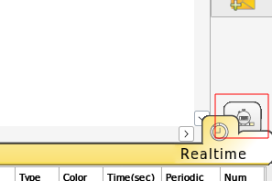
entrar a una pc y hacer ping a otra a la que no se haya hecho.
Si esta activado el modo simulacion se deberia ver un icono de “mensaje” sobre la pc desde la que se hace ping
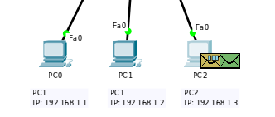
Despues se puede tocar el boton “capture/forward” para avanzar la simulacion, pero antes de eso se pueden editar los filtros para no ver otros comandos que se corren de fondo que no son del ping en sí (como el STP, DTP, SMTP) con el boton que esta en la imagen, y deseleccionando esos nombrados.
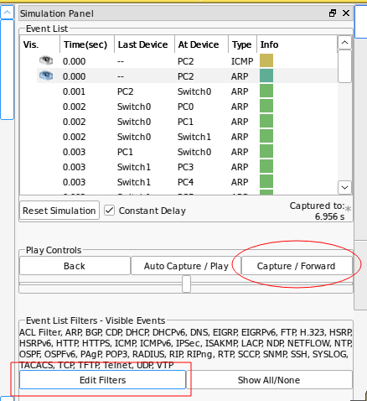
- Si es la primera vez que ejecuta el comando PING, la PC0 ¿Que evento realiza la misma, antes de ejecutar el comando?
Se hace un ARP general a todas las pcs pasando por cada switch (pareciera que para encontrar la pc a la que debe llegar el mensaje)
- Una vez que la PC0, ejecuta el comando PING, ¿Que sucede con los números de MAC, origen y destino, cada vez que el paquete atraviesa un Switch?
Se mantienen las MAC de origen y destino entre las dos PCs que se este haciendo el ping, nunca cambian.
- Consultar la Tabla ARP, de la PC de trabajo, ¿Qué se guarda, en la tabla?¿Cuales son sus parámetros?¿Qué realiza c/u?
Se guarda la ip de la PC a la que se hizo ping y su MAC para ya saber a que dispositivo real se debe mandar el mensaje una vez que se le elige la ip.
- Investigue que realiza, el protocolo RARP. ¿Cuándo se utilizaría y porqué?¿Cuantas parámetros tiene?
Chatgpt mi mejor amigo

